ผลการปฏิบัติงานสอบสวนสถานีตำรวจภูธรกงหรา
เดือน พฤศจิกายน 2567

เมื่อวันที่ 2 พฤศจิกายน 2567 เวลา 01.00 น. ขณะที่ ร.ต.อ.บุญฤทธิ์ ตรีวัย รอง สว.(สอบสวน) สภ.กงหรา ปฏิบัติหน้าที่พนักงานสอบสวนเวร ได้รับแจ้งว่ามีเหตุรถจักรยานยนต์ซึ่งจอดอยู่ภายในวัดโล๊ะจังกระ ถูกเฉี่ยวชนล้ม ได้รับความเสียหาย จึงได้ไปตรวจที่เกิดเหตุแต่ตามที่ได้รับแจ้งจากการตรวจที่เกิดเหตุพบรถจักรยานยนต์ ล้มอยู่บริเวณลานวัด จำนวน 2 คันดังนี้
1. รถจักรยานยนต์คันยี่ห้อ ฮอนด้า รุ่นเวฟ สีน้ำเงิน-ดำ หมายเลขทะเบียน 1กข 6374 พัทลุง ซึ่งมีนายทรงศักดิ์ ชายเกตุ อายุ 53 ปี ที่อยู่ 353 ม.9 ต.คลองเฉลิม อ.กงหรา จ.พัทลุง ล้มอยู่บริเวณลานวัดโล้ะจังกระ ได้รับความเสียหาย
2. รถจักรยานยนต์คันยี่ห้อ ฮอนด้า รุ่นเวฟ สีแดง-ดำ หมายเลขทะเบียน 1กฐ 570 พัทลุง ซึ่งมีนางกฤษณา ศรีสุวรรณ์ อายุ51 ปี ที่อยู่ 63 ม.9 ต.คลองเฉลิม อ.กงหรา จ.พัทลุง ล้มอยู่บริเวณลานวัดโล๊ะจังกระ ได้รับความเสียหาย
เหตุเกิด บริเวณลานวัดโล๊ะจังกระ หมู่ที่ 9 ต.คลองเฉลิม อ.กงหรา จ.พัทลุง เมื่อวันที่ 2 พฤศจิกายน 2567 เวลาประมาณ 00.30 น. จากตรวจที่เกิดเหตุไม่พบบุคคลที่ขับเฉี่ยวชนรถจักรยานยนต์ทั้งสองคัน เนื่องจากได้ขับรถยนต์เก๋งออกจากวัดไปแล้ว จึงได้ถ่ายภาพสถานที่เกิดเหตุไว้แล้ว จะได้ทำการสืบสวนสอบสวนต่อไป
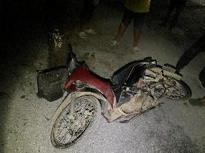
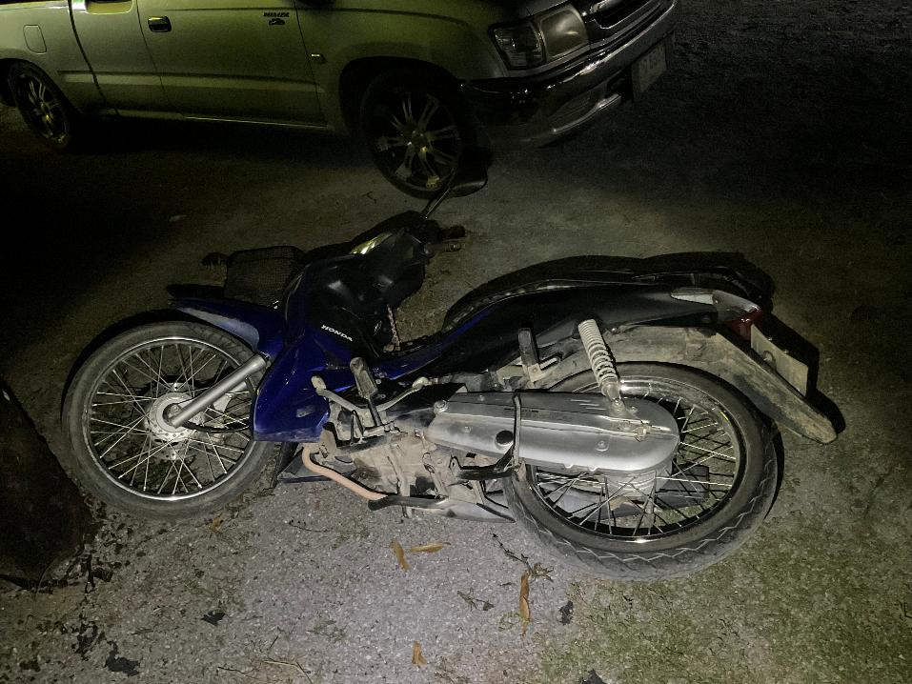

เมื่อวันที่ 2 พฤศจิกายน 2567 เวลาประมาณ 11.20 น. ขณะที่ ร.ต.อ.ณรงค์ ฮกปาน รอง สว.(สอบสวน) สภ.กงหรา ขณะปฏิบัติหน้าที่พนักงานสอบสวนเวร ได้รับแจ้งเหตุ รถยนต์ชนกับรถจักรยานยนต์ เหตุเกิดที่สี่แยกบ้านโหล๊ะจังกระ หมู่ 9 ต.คลองเฉลิม อ.กงหรา จ.พัทลุง จึงได้เดินทางไปตรวจที่เกิดเหตุ ถ่ายภาพ บันทึกตรวจสถานที่เกิดเหตุ ไว้แล้วจะได้ดำเนินการในส่วนที่เกี่ยวข้องต่อไป

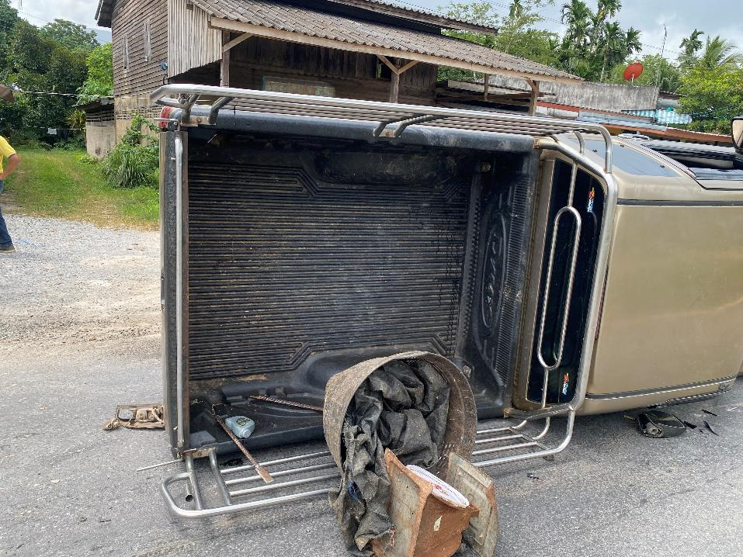
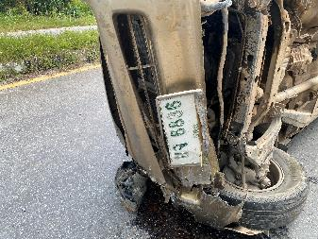

เมื่อวันที่ 12 พฤศจิกายน 2567 เวลา 14.34 น. พ.ต.ท.สุพัฒ ทองเขียว สว.(สอบสวน) สภ.กงหรา ขณะปฏิบัติหน้าที่พนักงานสอบสวนเวร ได้รับแจ้งเหตุคร้ายเข้าไปลักตัดเอาต้นไม้ยางพาราของผู้แจ้ง ผู้แจ้งจึงมาแจ้งความร้องทุกข์ให้ดำเนินคดีกับคนร้ายตามกฎหมาย พ.ต.ท.สุพัฒฯ รับแจ้งไว้แล้วจึงได้เดินทางไปตรวจที่เกิดเหตุ ถ่ายภาพจัดทำแผนที่เกิดเหตุบันทึกตรวจสถานที่เกิดเหตุ ไว้แล้วจะได้ทำการสืบสวนสอบสวนต่อไป เหตุเกิดที่ สวนยางพารา หมู่ที่ 6 บ้านป่าแก่ตก ต.คลองเฉลิม อ.กงหรา จ.พัทลุง เมื่อวันที่ 6 พฤศจิกายน 2567
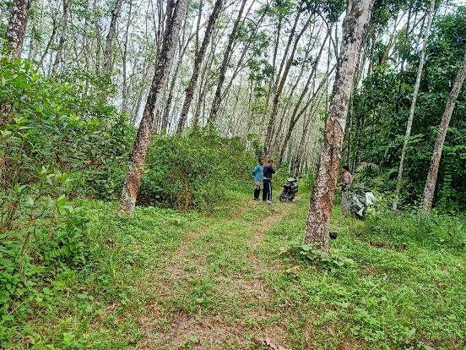

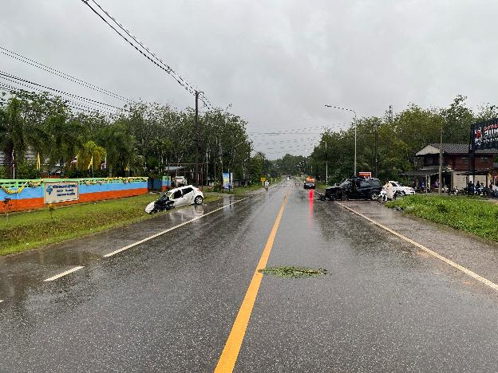
เมื่อวันที่ 25 พฤศจิกายน 2567 เวลาประมาณ 07.30 ขณะที่ ร.ต.อ.ณรงค์ ฮกปาน รอง สว.(สอบสวน) สภ.กงหรา ปฏิบัติหน้าที่พนักงานสอบสวนเวร รับแจ้งเหตุรถยนต์ชนกันที่บริเวณ หน้าสนามชนโคบ้านสมหวัง หมู่ที่ 4 ต.สมหวัง อ.กงหรา จ.พัทลุง มีผู้ได้รับบดเจ็บ จึงได้เดินทางไปตรวจสถานีที่เกิดเหตุ จัดทำแผนที่ ถ่ายภาพ บันทึกตรวจสถานที่เกิดเหตุ ไว้แล้วจะได้ดำเนินการในส่วนที่เกี่ยวข้องต่อไป
